τελευταία προσπέλαση 26/10/2009 στην διεύθυνση http://www.airclim.org/acidnews/2004/an2004_04.php

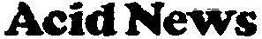
No. 4, December 2004

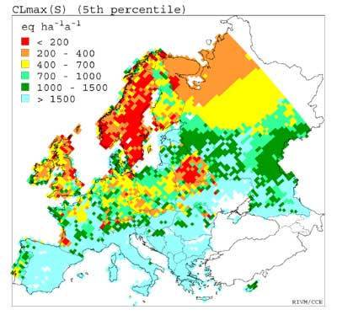
Figure 1. Critical loads for acidity in Europe.
The darker the shade, the greater the sensitivity. The map shows the deposition of hydrogen ions that sensitive ecosystems (e.g. forest soils and surface waters) can tolerate without being acidified. At each load level 95 per cent of the ecosystems in the relevant square are protected

Εικόνα 1. «Κρίσιμα φορτία» οξύτητας στην Ευρώπη.
Ο χάρτης δείχνει την απόθεση ιόντων υδρογόνου που τα ευαίσθητα οικοσυστήματα (π.χ. δασικά εδάφη και επιφανιακά νερά) μπορούν να αντέξουν χωρίς να υποστούν «οξίνηση».

